# 购买步骤：

参考链接：<https://aws.amazon.com/ec2/purchasing-options/reserved-instances/buyer/>

图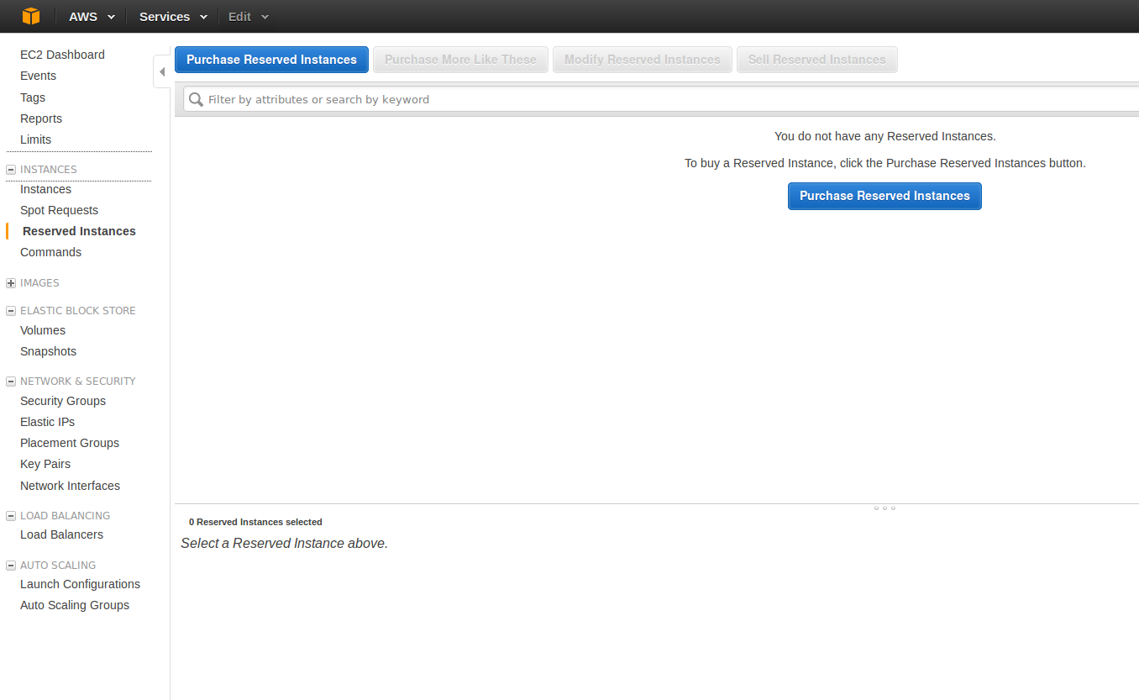1

1. 注册登陆该页面后：<https://aws.amazon.com/console/>，点击左侧”Instances” → “Reserved Instances”（图1）
2. 进入页面后点击上面的”Purchase Reserved Instance”

（图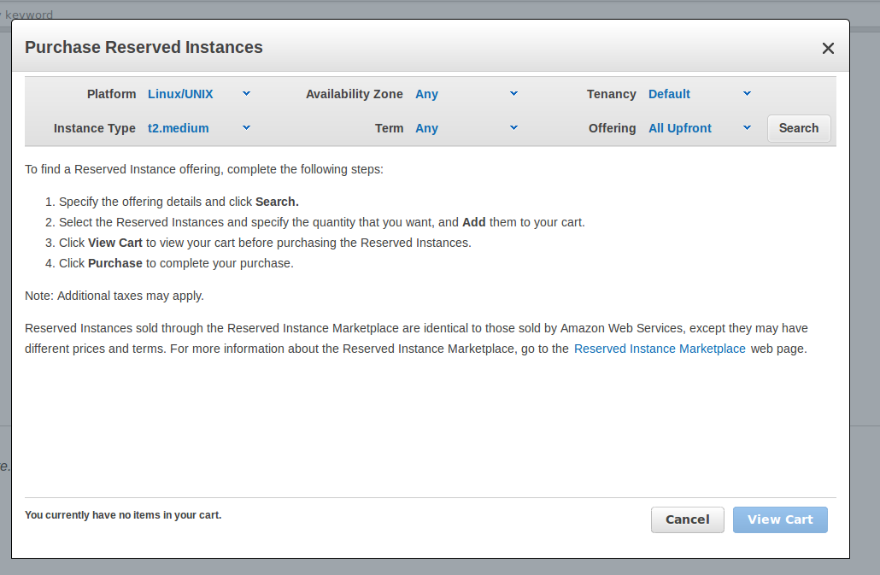2）

1. 按照图2选项进行搜索

图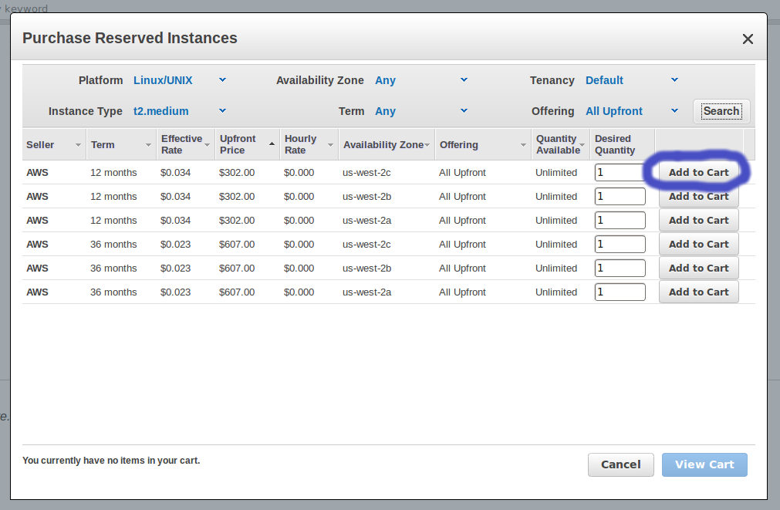3

1. 购买图3选中的instance

# **实例说明：**

T2 实例详细信息

名称 vCPU RAM (GiB) CPU 积分/小时 价格/小时 价格/月**

t2.micro 1 1.0 6 0.013 USD 9.50 USD

t2.small 1 2.0 12 0.026 USD 19.00 USD

t2.medium 2 4.0 24 0.052 USD 38.00 USD

t2.large 2 8.0 36 0,104 USD 76,00 USD

选择t2.medium，购买时常一年